Relationen und Funktionen

Umkehrrelationen - Umkehrfunktionen

Vertauscht man in den Paaren einer Relation R oder einer Funktion f jeweils die x- und y-Werte, erhält man die Paare der so genannten Umkehrrelation R^{–1}(sprich: " R hoch minus 1").

Ist die Umkehrrelation wieder eine Funktion, heißt sie Umkehrfunktion f ^{–1}.

Beispiel:
R: y > −$\frac{1}{2}$x + 2 ; G = {-2; 0; 2} x [1;4]_{N}

Paare von R: R = { (-2/3); (-2/4); (0/2); (0/3); (0/4); (2/1); (2/2) ; (2/3) ; (2/4) }
Vertauschen von x und y:

Paare von R^{–1:} R^{–1} = { (3/-2); (4/-2); (2/0); (3/0); (4/0); (1/2); (2/2) ; (3/2) ; (4/2) }

Durch das Vertauschen von x und y in den Paaren ...  - müssen auch Definitions- und Wertemenge vertauscht werden: Die Definitionsmenge von R wird zur Wertemenge von R^{–1}, die Wertemenge von R wird die Definitionsmenge von R^{–1}. |  | R: D = {-2; 0; 2} ; W = {1; 2; 3; 4}  R^{–1}: D = {1; 2; 3; 4} ; W = {-2; 0; 2}
- müssen auch in der Relationsvorschrift von R  x und y vertauscht werden.  Die neue Relationsvorschrift von R^{–1} wird wieder nach y aufgelöst! |  | R: y > −$\frac{1}{2}$x + 2  R^{–1}: x > −$\frac{1}{2}$y + 2 | -2  x – 2 > −$\frac{1}{2}$y | : (−$\frac{1}{2}$)  –2x + 4 < y  y > –2x + 4
- entsteht für R^{–1} ein neuer Graph.  Man erhält ihn durch Achsenspiegelung des Graphen von R an der Winkelhalbierenden des I. und III. Quadranten ( w _{I / III} ) des Koordinatensystems. | 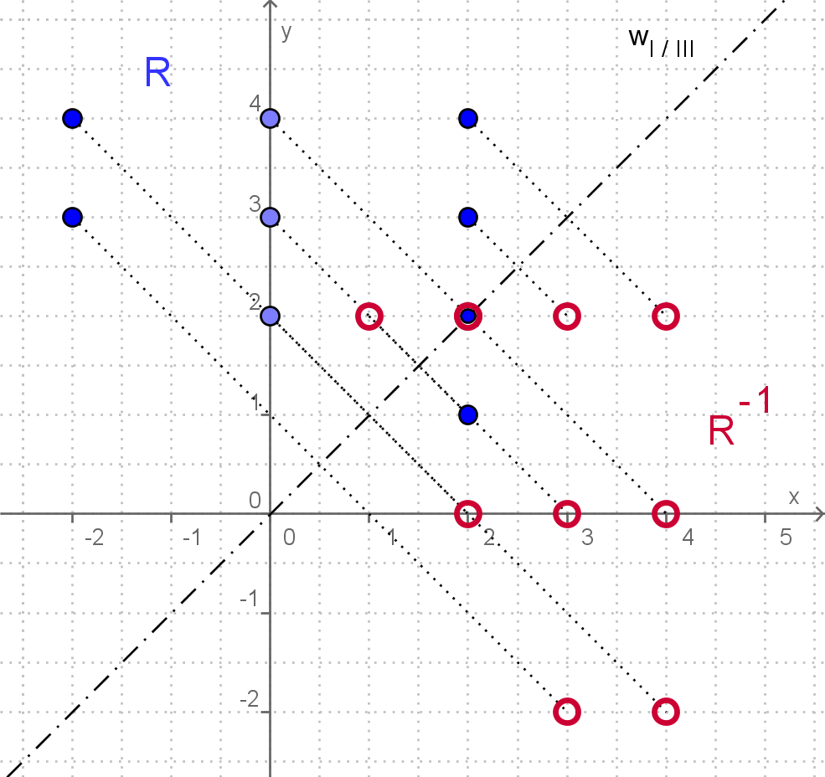

Beachte außerdem: Die Umkehrung einer Relation kann wieder eine Relation, aber auch eine Funktion sein, ebenso kann zu einer Funktion eine Umkehrrelation oder wieder eine Umkehrfunktion entstehen!

